TW-318型A 通用电力拖动实验台
一、研制本产品的意义：
目前国内电力拖动实验器材大多是散件、无正式实验台桌及功能齐全的电源控制柜。我厂聘请专家潜心研究，研制成功该套功能完善的实验设备，其电源控制柜具有三相漏电开关，十分醒目的带自锁急停按钮等，以保证实验人员人身及实验设备的安全。有表指示工作电流及电压、功能齐全。巧妙的是实验元器件均已装在元件盒上，实验时不需螺丝固定仅需把元件盒随意插入通用底板即可连线实验，大大提高实验速度。示教台上立式演示屏能使学生非常清楚的视听教师讲解。该套设备是实验室更新换代及新增设备选择。
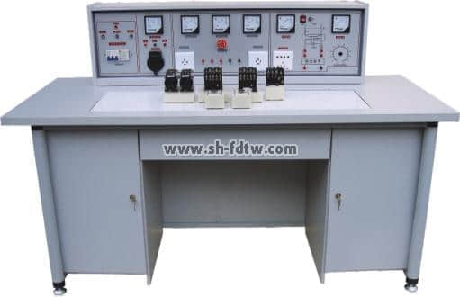
二、结构与配备：
1、配有12台学生实验桌，一台二座，桌外形尺寸160×68×80cm，桌面中央配置通用插板，尺寸为90×35cm，桌下部是元件储存柜。
2、配有1台示教控制台，通用插板演示屏立在电源控制柜上。
3、配有13台电源控制柜，每张实验桌与示教控制台各配一台。
4、其他器材配备见清单（以二十四座为例）
器材清单：
序号 | 名 称 | 型号（或规格） | 单位 | 数量 | 备 注
1 | 保险管 | 2安培 | 只 | 6×13
2 | 交流接触器 | CJ10-l0A 380V | 个 | 6×13 | 已装元件盒上
3 | 指示灯 | XD-5 | 〃 | 3×13 | 已装元件盒上
4 | 整流二极管 | IN5408 | 只 | 5×13 | 已装元件盒上
5 | 电阻 | RX-510Ω/30W | 〃 | 3×13 | 已装元件盒上
6 | 钮子开关 | KN1×2 | 〃 | 3×13 | 已装元件盒上
7 | 行程开关 | LXl9-001 | 〃 | 4×13 | 已装元件盒上
8 | 按钮-红 | LAl9-ll | 〃 | 2×13 | 已装元件盒上
9 | 按钮-绿 | LAl9-11 | 〃 | 4×13 | 已装元件盒上
l0 | 倒顺开关 | KO-3 380V/10A | 〃 | １×13 | 已装元件盒上
11 | 三相闸刀 | 380V l5A | 〃 | １×13 | 已装元件盒上
12 | 三相双投闸刀 | 380V l5A | 〃 | 1×13 | 已装元件盒上
13 | 热继电器 | JRO-20/3 | 〃 | 2×13 | 已装元件盒上
14 | 时间继电器 | JS7-1A 380V | 〃 | 2×13 | 已装元件盒上
I5 | 变压器 | BK-25W 380V/6.3V 36V | 〃 | １×13 | 已装元件盒上
16 | 导线 | 铜蕊线1.13MM | 米 | 若干 | 已装元件盒上
l7 | 尖咀钳 |  | 把 | １×13
18 | 螺丝刀 |  | 把 | 3×13
19 | 万用表 | MF-47型 | 只 | 1×13 | 大号、小号平头、十字
20 | 电动机 | Y/Δ380V | 台 | 2×13

三、实验内容
1．闸刀开关正转控制线路
2．接触器点动正转控制线路
3．具有自锁的正转控制线路
4．具有过找保护的正转控制线路
5．倒顺开关控制正反转控制线路
6．接触器联锁的正反转控制线路
7．按钮联锁的正反转控制线路
8．按钮接触器复合联锁控制线路
9．自动往返行程控制线路
10．接触器控制串联电阻降压起动线路
11．时间继电器控制串联电阻降压控制线路
12．手动Y/△降压起动
13．接触器控制Y/△降压起动
14．时间继电器控制Y/△降压起动
15．QX3-13型Y/△自动起动控制线路
16．半波整流能耗制动控制线路
17．全波整流能耗制动控制线路
18．C620车床电气控制线路
19．手动降压起动
20．单相运行反接制动控制线路
21．电动葫芦电气控制线路
22．C6163车床电气控制线路
23．控制电路联锁控制线路
24．主电路联锁控制线路
利用上述24项实验元器件，还可完成几十项实验，在此不一一举例。

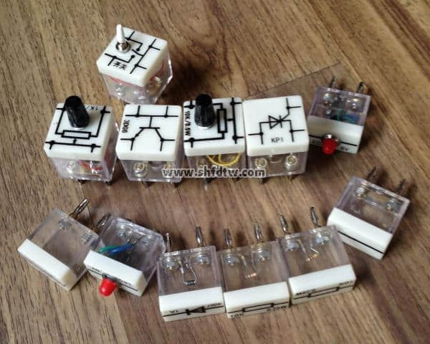
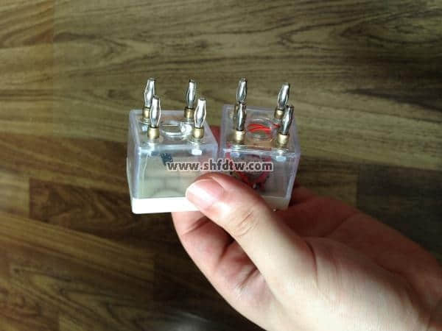
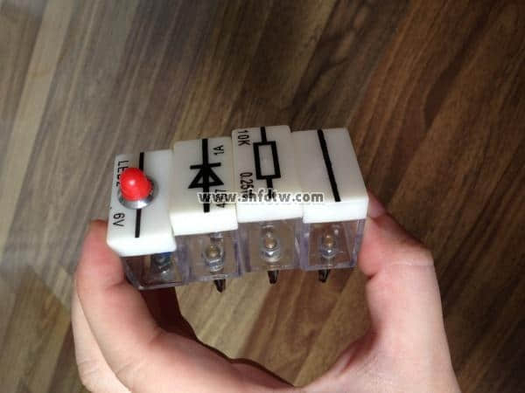
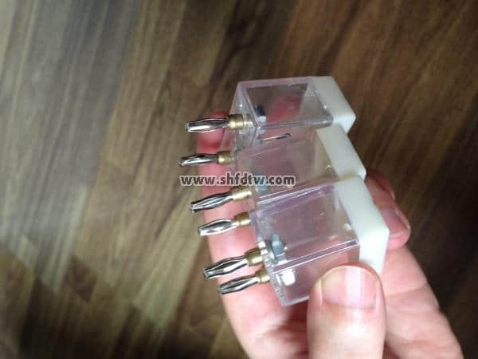
部分元器件图片

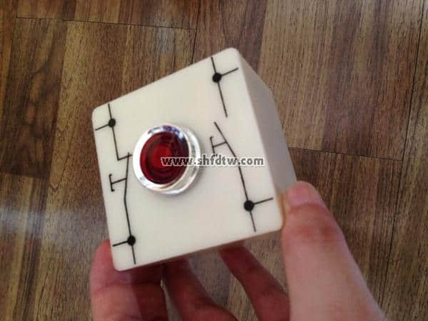
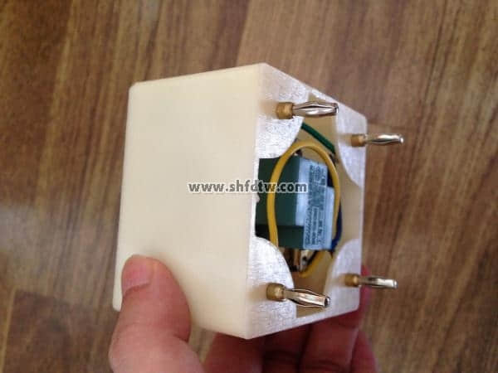
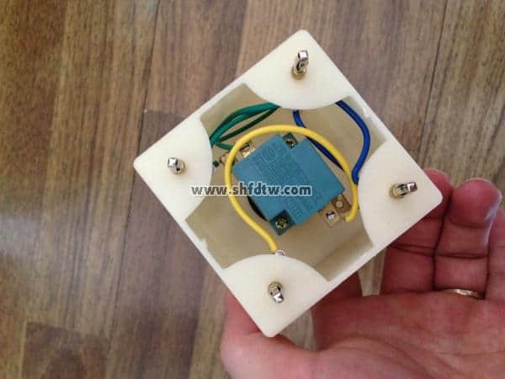
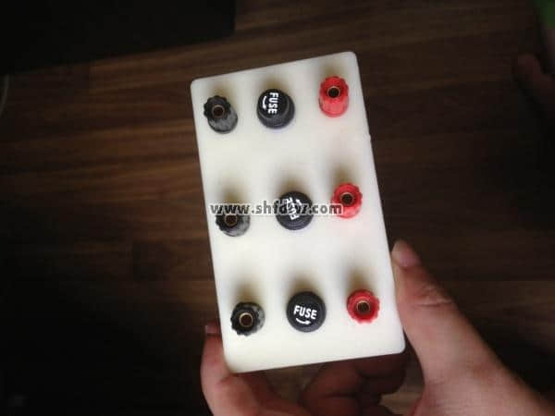
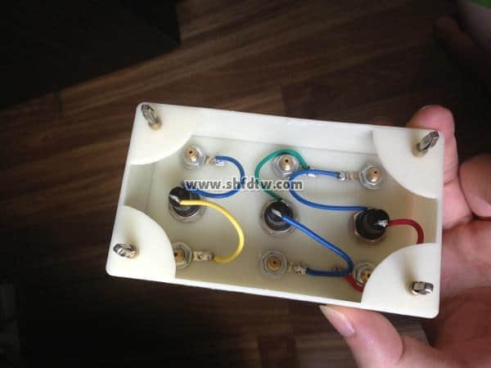
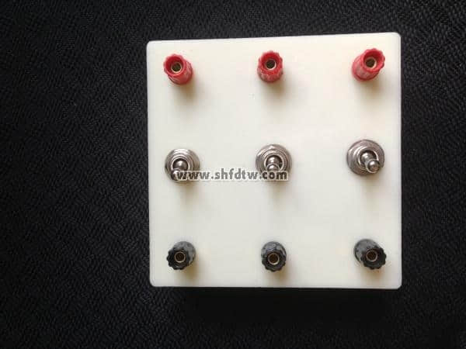
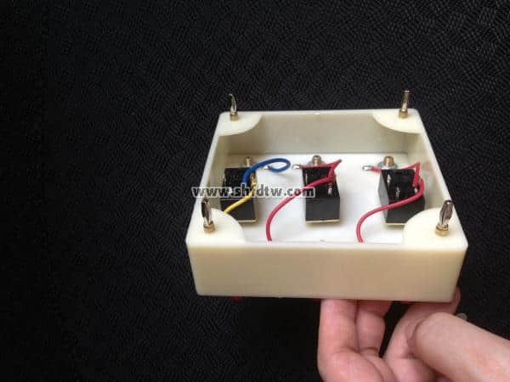
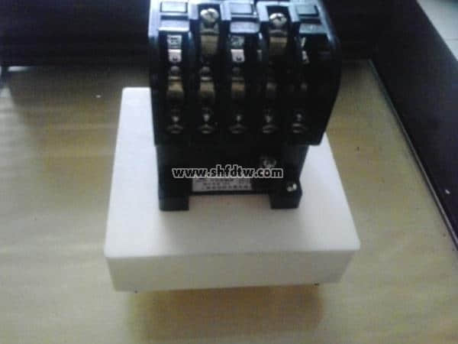

九孔板
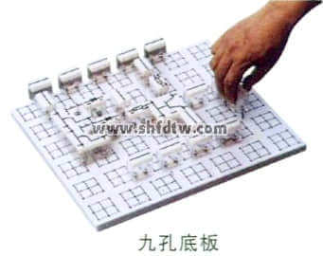
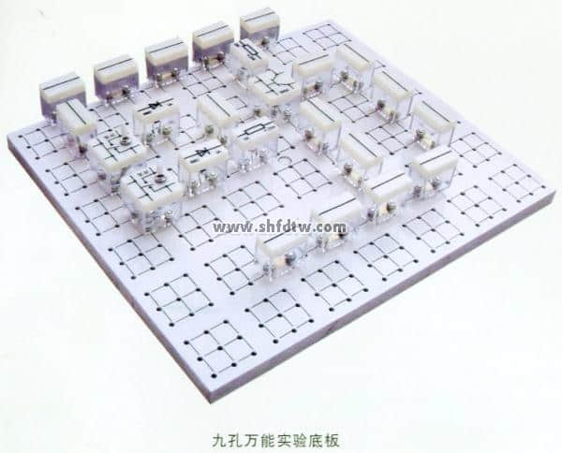
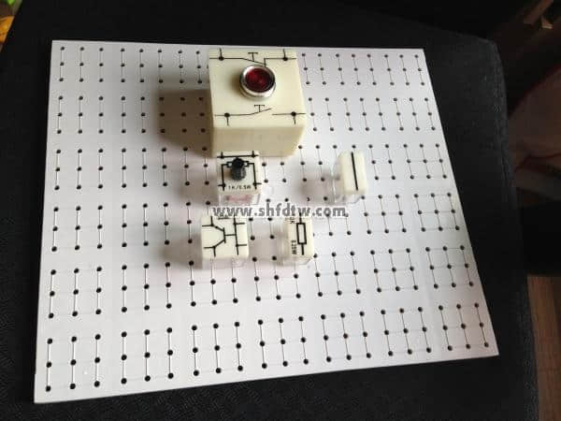
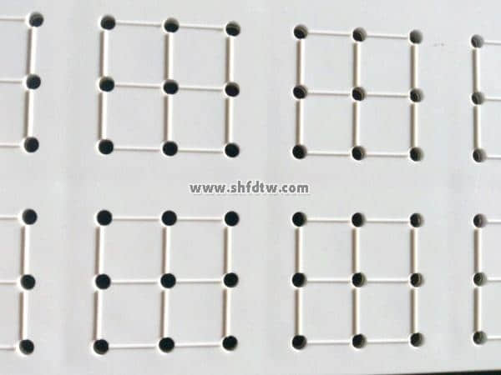
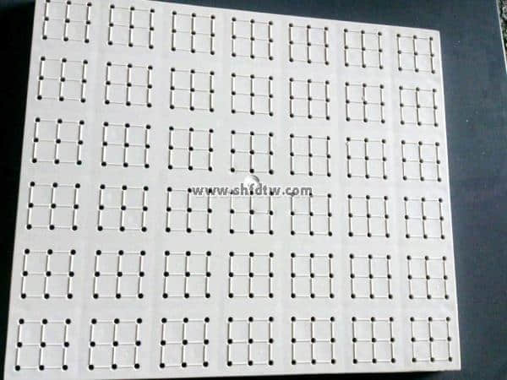
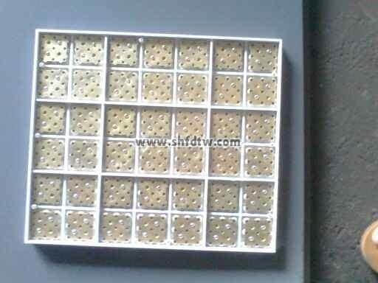
背面
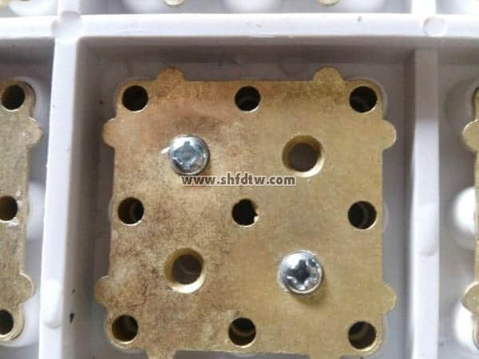
九孔板背面特写

